Böner på vissa högtidsdagar

Långfredagens improperier

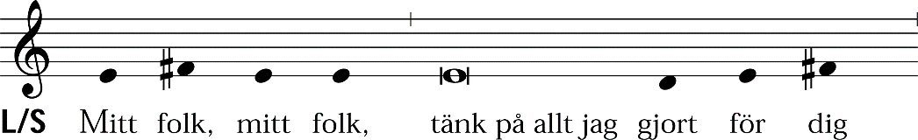

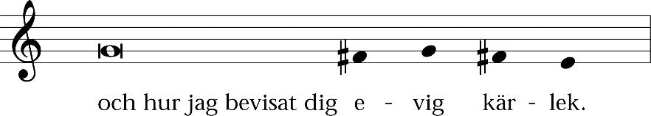

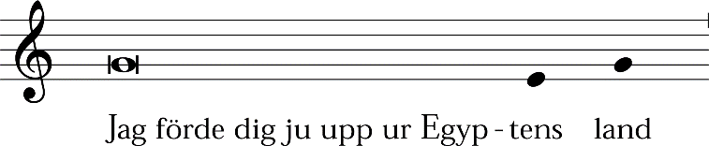

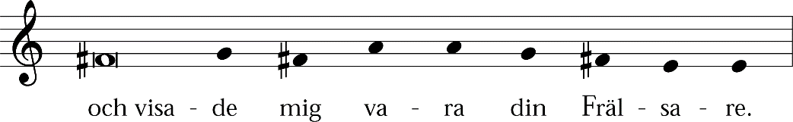

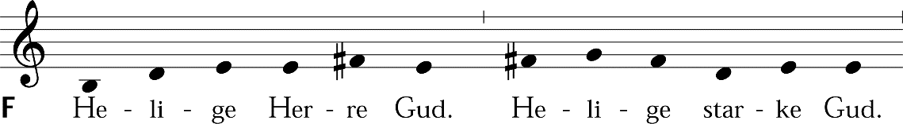

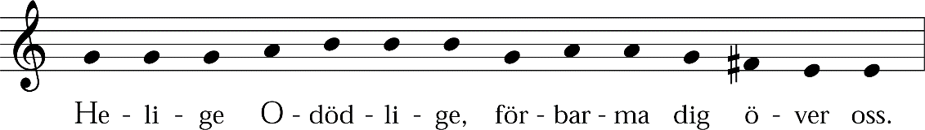

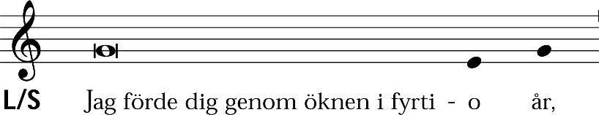

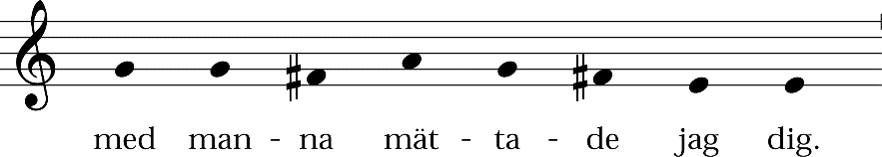

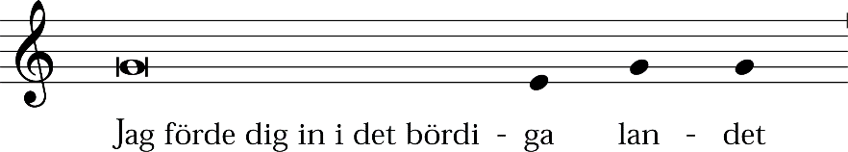

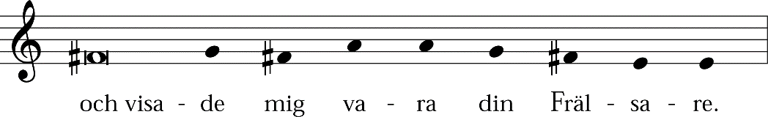

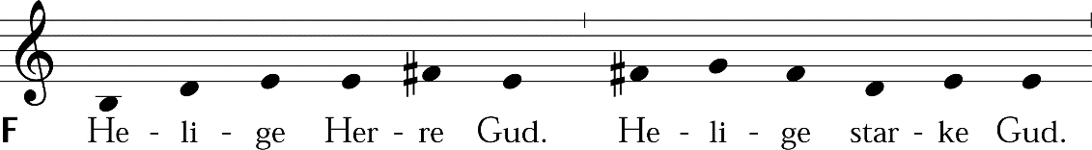

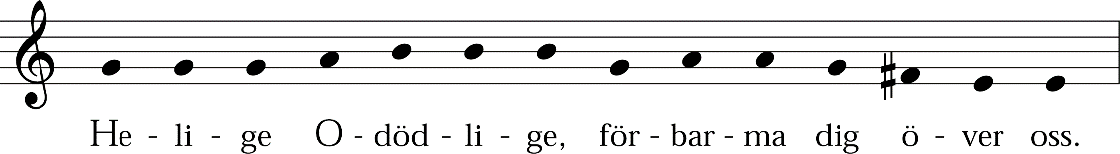

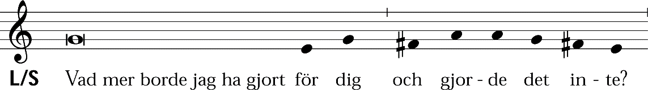

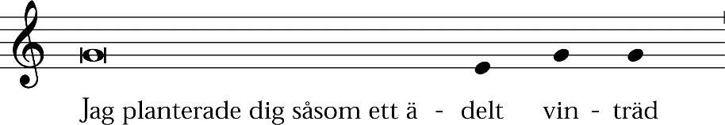

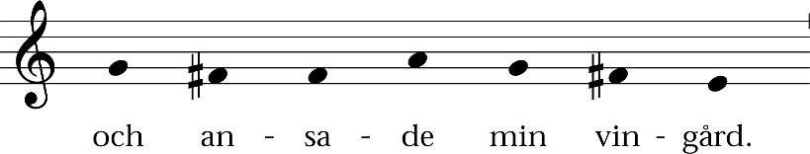

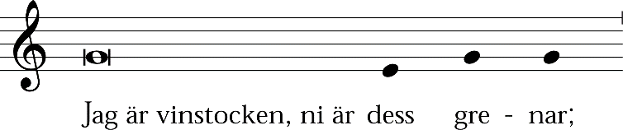

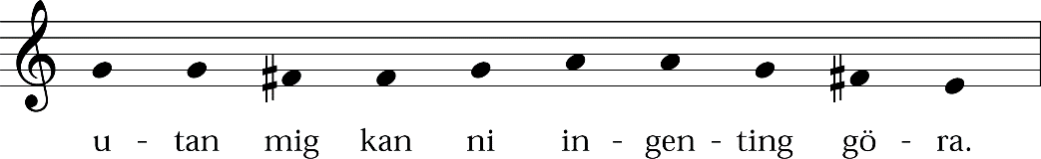

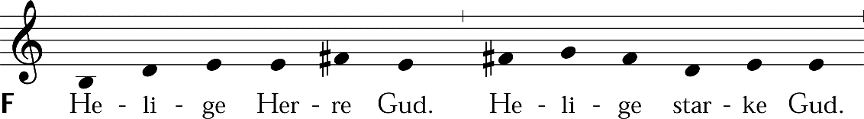

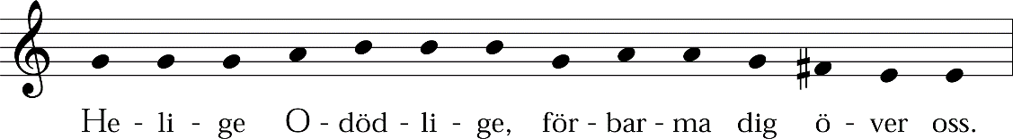

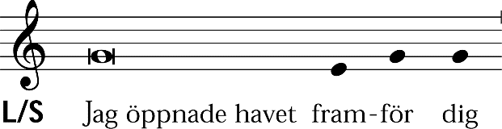

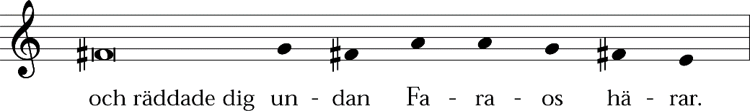

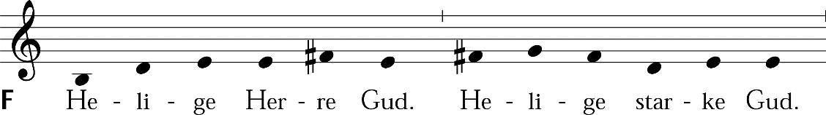

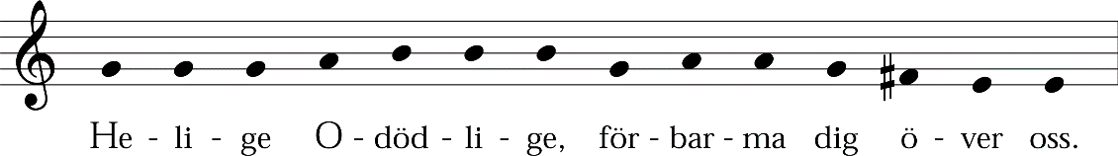

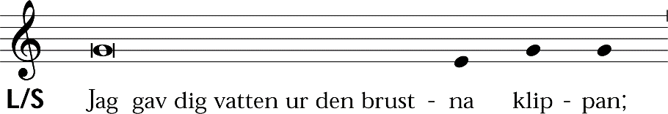

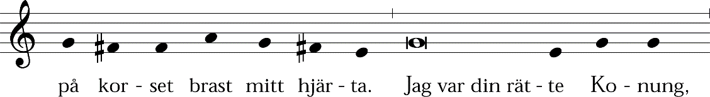

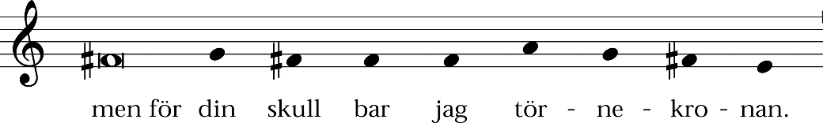

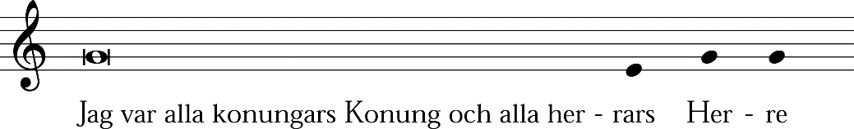

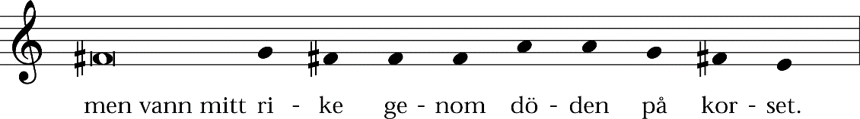

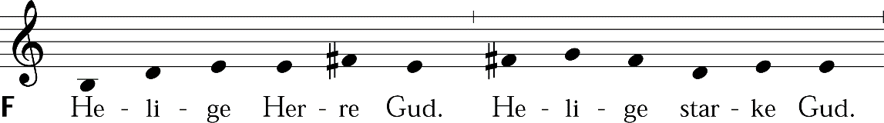

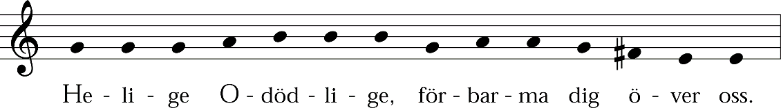

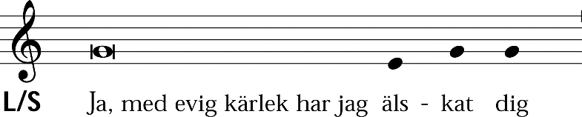

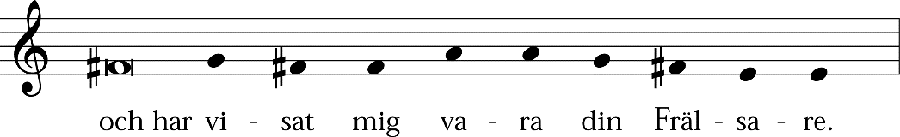

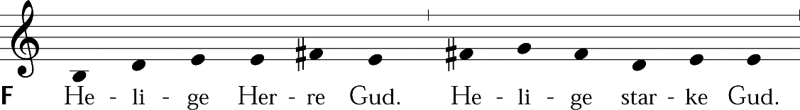

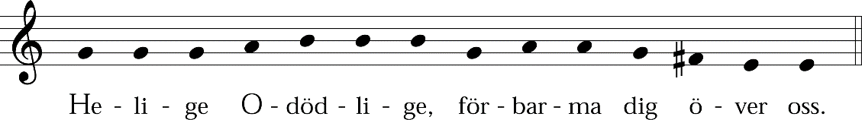

Texten tryckt med tillstånd av Noteria Bokförlag, Klockrike.

Bön vid korsets fot

S Du lidande Kristus, vår Frälsare.
Vi knäböjer vid foten av ditt kors
och ber om frid från höjden.
Vi minns Maria, som inte flydde undan smärtan eller bröt samman.
Hon höll dig i sin famn när du var ett hjälplöst barn.
Nu ser hon dig hjälplös på ett annat sätt.
Ett svärd har gått genom hennes själ.
Ändå vet hon att detta är den väg för vilken hon beretts.
Också vid korsets fot har hon en frid som övergår allt förstånd.
Den friden söker vi.

S Du lidande Kristus, vår Frälsare.
Vi söker frälsning för vår själ.
Vårt hjärta är förskräckt likt Petrus hjärta.
Vi frågar: Överger du oss, så som vi så många gånger har övergett dig?
Tack, Frälsare, för att du har sagt:
”När jag blir upphöjd från jorden skall jag dra alla till mig.”
Det vill vi tro på.
Drag oss till dig med alla våra synder och brister,
och förbarma dig över oss från ditt kors.
Herre, rädda vår själ.

S Du lidande Kristus, vår Frälsare.
Vi ber om uthållighet.
Tack för Getsemane.
Där frågade också du om lidandet kunde gå förbi dig.
Tack för att du känner människans osäkerhet,
hennes tvivel och hopplöshet.
Ge styrka åt dem som håller på att brytas ner.
Tack för att du bad för Petrus, att hans tro inte skulle slockna.
Bed också för oss.
Herre, ge oss uthållighet.

S Du lidande Kristus, vår Frälsare.
Vi ber att vi alla skall bli ett.
Vi är skingrade som lärjungarna på långfredagen.
Vi strider med varandra och anklagar varandra.
Vi flyr och vi gömmer oss.
Vi tror inte längre att vi kan finna varandra.
Herre, drag oss till dig och förlåtelsen vid ditt kors
och förena oss med varandra.

S Du lidande Kristus, vår Frälsare.
Vi ber dig att försvara oss.
Vi är som rövaren på korset,
vi lider vad vi har förtjänat,
men du har inte gjort något ont.
Herre, kom ihåg oss, så som du kom ihåg rövaren på korset.
Försvara oss inför åklagaren
och inför vår Fader,
så att hoppet vaknar i oss.
Herre, försvara oss.

Lovsång på biskop Henriks minnesdag

1.
Duvan en olivkvist brutit
åt Noa, trons patriark,
när han djuren inneslutit
på Herrens bud i sin ark.
Därför jubla, Finlands folk,
och Herren lova!
Han sände till dig Ordets tolk,
så gläds för denna gåva.

2.
Bergens toppar bliva gömda,
när böljan slår högt sin kam.
Sist, när molnen äro tömda,
sitt tecken Gud sätter fram.
Därför jubla, Finlands folk,
och Herren lova!
Han sände till dig Ordets tolk,
så gläds för denna gåva.

3.
Vilket under! Arken skonas
när syndens liv helt förgår.
Så vår arma värld försonas,
i korsets ljus gryr dess vår.
Därför jubla, Finlands folk,
och Herren lova!
Han sände till dig Ordets tolk,
så gläds för denna gåva.

4.
Så till Finlands mörka stränder
från brittiskt hem kommer han,
biskop Henrik, och han tänder
den kristna tron, ren och sann.
Därför jubla, Finlands folk,
och Herren lova!
Han sände till dig Ordets tolk,
så gläds för denna gåva.

5.
Korstågsfararna får styrka
i fjärran bygd, hedniskt land,
av sitt nit för Kristi kyrka
i tro på Guds starka hand.
Därför jubla, Finlands folk,
och Herren lova!
Han sände till dig Ordets tolk,
så gläds för denna gåva.

6.
När mot hemmets kust omsider
kung Eriks färd åter bär,
Henrik stannar kvar och lider
martyrens lott modigt här.
Därför jubla, Finlands folk,
och Herren lova!
Han sände till dig Ordets tolk,
så gläds för denna gåva.

7.
Kristus, bed att Gud må sända
vårt folk och land stadig ro!
Hjärtats lov vi till dig vända,
behåll oss fast i vår tro!
Därför jubla, Finlands folk,
och Herren lova!
Han sände till dig Ordets tolk,
så gläds för denna gåva.

(Ramus virens olivarum, Piae cantiones 1582.
Fri svensk övers.)

